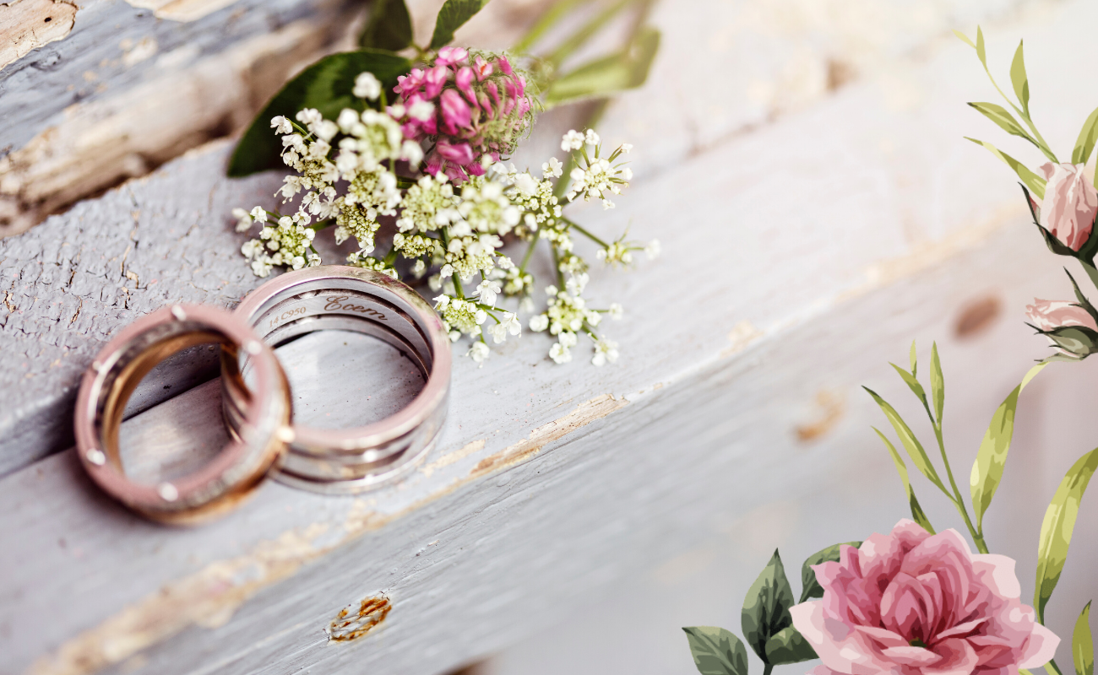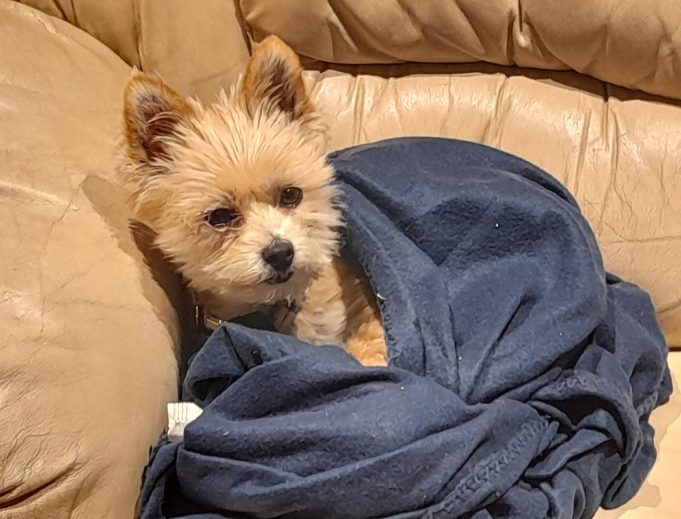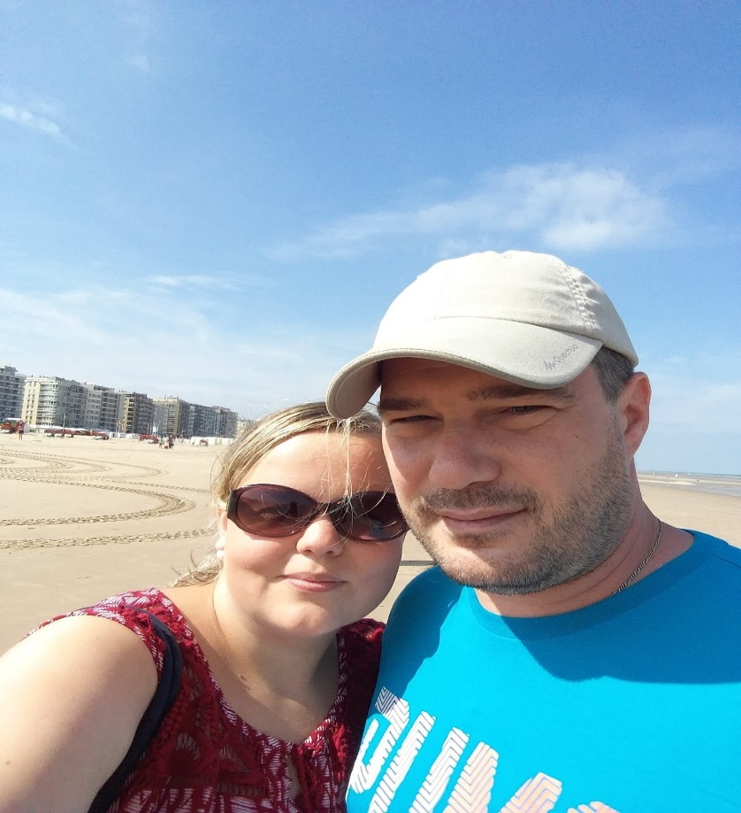

Voilà, comme vous le savez, nous avons décidé de sauter le grand pas.

A cette occasion, nous serions heureux que vous soyez parmi nous.

Quand ? Le samedi 21 août à 10H

Où ? A la commune de Viroinval (au château)

Ensuite ? A Regniessart chez notre Martine nationale

* Apéritif
* Barbecue
* Gâteau

Des sandwichs seront prévus en soirée

Une urne sera prévue pour les généreux donateurs ;-)

Nous vous attendons avec impatience pour fêter cette belle journée

Ca me fatigue toutes ces histoires de mariage.

Moi je resterai à la maison

Ouf, ça y est ENFIIINNN !!!

Après 12 ans, je me dis qu’il est peut-être temps !!!